1-сыныпқа қабылдау
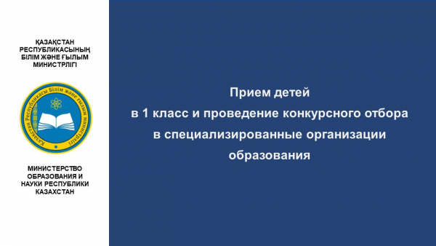
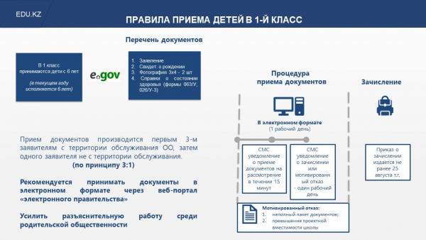
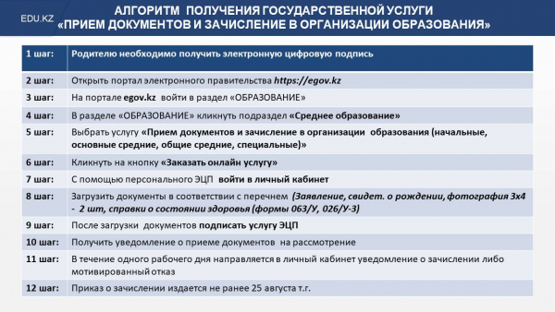
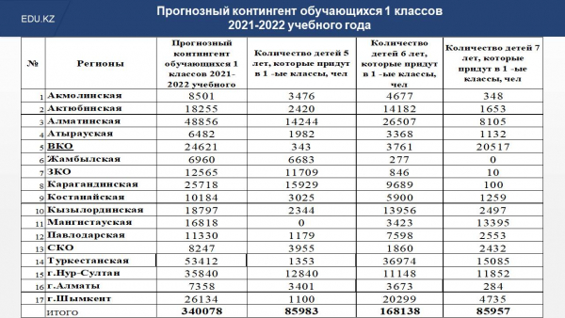
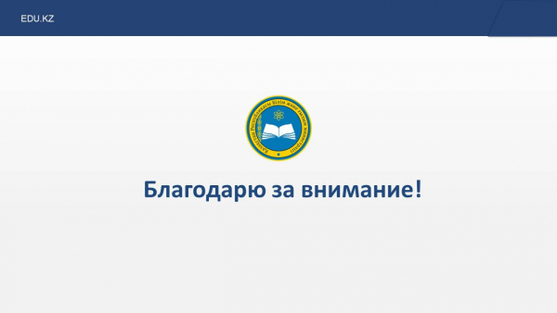

БАСТАУЫШ, НЕГІЗГІ ОРТА ЖӘНЕ ЖАЛПЫ ОРТА БІЛІМНІҢ ЖАЛПЫ БІЛІМ БЕРЕТІН ОҚУ БАҒДАРЛАМАЛАРЫН ІСКЕ АСЫРАТЫН БІЛІМ БЕРУ ҰЙЫМДАРЫНА ОҚУҒА ҚАБЫЛДАУДЫҢ ҮЛГІ ҚАҒИДАЛАРЫН БЕКІТУ ТУРАЛЫ
Бастауыш, негізгі орта және жалпы орта білімнің жалпы білім беретін оқу бағдарламаларын іске асыратын білім беру ұйымдарына оқуға қабылдаудың үлгі қағидаларын бекіту туралы
Қазақстан Республикасы Үкіметінің 2012 жылғы 19 қаңтардағы № 127 Қаулысы.
Қазақстан Республикасының Үкіметі ҚАУЛЫ ЕТЕДІ:
1. Қоса беріліп отырған Бастауыш, негізгі орта және жалпы орта білімнің жалпы білім беретін оқу бағдарламаларын іске асыратын білім беру ұйымдарына оқуға қабылдаудың үлгі қағидалары бекітілсін.
2. Осы қаулы алғашқы ресми жарияланғанынан кейін күнтізбелік он күн өткен соң қолданысқа енгізіледі.

Қазақстан РеспубликасыныңПремьер-Министрі | К. Мәсімов
Қазақстан РеспубликасыҮкіметінің
2012 жылғы 19 қаңтардағы
№ 127 қаулысыменбекітілген

Бастауыш, негізгі орта және жалпы орта білімнің жалпы білім беретін оқу бағдарламаларын іске асыратын білім беру ұйымдарына оқуға қабылдаудың үлгі қағидалары
Ескерту. Қағида жаңа редакцияда – ҚР Үкіметінің 10.05.2018 № 254 (алғашқы ресми жарияланған күнінен кейін күнтізбелік он күн өткен соң қолданысқа енгізіледі) қаулысымен.
1. Осы Бастауыш, негізгі орта, жалпы орта білімнің жалпы білім беретін оқу бағдарламаларын іске асыратын білім беру ұйымдарына оқуға қабылдаудың үлгі қағидалары (бұдан әрі – Қағидалар) "Білім туралы" 2007 жылғы 27 шілдедегі Қазақстан Республикасының Заңына (бұдан әрі – Заң) сәйкес әзірленді және меншік нысаны мен ведомстволық бағыныстылығына қарамастан, бастауыш, негізгі орта, жалпы орта білімнің жалпы білім беретін оқу бағдарламаларын іске асыратын білім беру ұйымдарына (бұдан әрі – білім беру ұйымдары) оқуға қабылдау тәртібін айқындайды.
2. Білім беру ұйымдары оқуға қабылдауды Қазақстан Республикасының Конституциясына, Заңға, осы Қағидаларға, өзге де нормативтік құқықтық актілерге, сондай-ақ олардың негізінде әзірленген білім беру ұйымдарының жарғыларына сәйкес жүзеге асырады.
3. Білім алушылардың қатарына қабылдау білім беру ұйымы басшысының бұйрығы негізінде жүргізіледі.
4. Сыныптарды білім алушылардың даярлық деңгейі және даму дәрежесі бойынша жасақтауға рұқсат етілмейді. Бұл ретте сыныптағы шекті сыйымдылық 25 білім алушыдан аспайды.
5. Білім беру ұйымдарына білім алушыларды қабылдау кезінде білім беру ұйымдарының басшылары білім беру қызметтерін көрсетудің үлгілік шартына сәйкес білім беру қызметтерін көрсету үшін балалардың немесе білім алушылардың ата-аналарымен немесе өзге де заңды өкілдерімен шарт жасайды.
6. Білім алушыларға және ата-аналарға немесе білім алушылардың өзге де заңды өкілдеріне осы Қағидалармен, білім беру ұйымының жарғысымен, білім беру қызметін жүргізу құқығы берілетін лицензиямен, жергілікті атқарушы органдар бекітетін білім беру ұйымдарына қабылдау қағидаларымен және білім беру қызметін реттейтін басқа да құжаттармен танысуға мүмкіндік беріледі.
7. Ерекше білім беруге қажеттілігі бар балаларды білім беру ұйымдарына оқуға қабылдау баланың ата-анасының немесе өзге заңды өкілдерінің келісімімен педагогикалық-медициналық-психологиялық консультация қорытындысы ескеріле отырып жүзеге асырылады.
8. Баланың немесе білім алушының ата-аналары немесе өзге де заңды өкілдері оқу үшін кез келген білім беру ұйымын таңдауға құқығы бар.
9. Білім беру ұйымына оқуға қабылдаудан бас тартылған жағдайда білім алушының ата-анасы немесе өзге заңды өкілдері тұрғылықты жері бойынша білім басқармасының жергілікті органдарына жүгінеді.

2-бөлім. Бастауыш, негізгі орта және жалпы орта білімнің жалпы білім беретін оқу бағдарламаларын іске асыратын білім беру ұйымдарына оқуға қабылдау тәртібі
РҚАО-ның ескертпесі!
10-тармақтың бірінші бөлігі жаңа редакцияда көзделген – ҚР Үкіметінің 10.05.2018 № 254 (01.01.2019 бастап қолданысқа енгізіледі) қаулысымен.
РҚАО-ның ескертпесі!
Қағиданың 10-тармағының бірінші бөлігі 01.01.2019 дейін тоқтатылды. Тоқтатыла тұрған кезеңде осы редакция қолданыста болады – ҚР Үкіметінің 10.05.2018 № 254 қаулысымен.
10. Бастауыш білімнің жалпы білім беретін оқу бағдарламаларын іске асыратын білім беру ұйымдары дайындық деңгейіне қарамастан білім беру ұйымдарының қызмет көрсету аумағында тұратын, барлық балалардың қолжетімділігін қамтамасыз ете отырып, барлық жеті жастағы балалардың және ағымдағы күнтізбелік жылы алты жасқа толатын балалардың бірінші сыныпқа қабылдануын қамтамасыз етеді.
Бірінші сыныпқа балаларды қабылдау үшін мынадай құжаттар қажет:
1) баланың ата-анасынан және өзге де заңды өкілдерінен өтініш;
2) баланың туу туралы куәлігінің көшірмесі;
3) денсаулық жағдайы туралы анықтама (026/у-3 нысаны);
4) 3x4 көлеміндегі фото – 2 дана.
Бастауыш білімнің жалпы білім беретін оқу бағдарламаларын іске асыратын білім беру ұйымдарының бірінші сыныбына баратын балалардың ата-аналарынан немесе өзге де заңды өкілдерінен осы тармақта көрсетілген құжаттарды қабылдау ағымдағы күнтізбелік жылдың 1 маусымы мен 30 тамызы аралығында жүргізіледі.
11. Балаларды мамандандырылған білім беру ұйымдарынан, гимназиялар мен лицейлерден басқа бастауыш білімнің жалпы білім беретін оқу бағдарламаларын іске асыратын білім беру ұйымдарының бірінші сыныбына қабылдау кезінде емтихандар, тестілеулер, сынақтар, конкурстар жүргізілмейді.
Мектепке дейінгі мекемелерде болмаған немесе мектепалды даярлықтан өтпеген балалар үшін білім беру ұйымдары оқу жылы басталғанға дейін даярлық курстарын ұйымдастырады.
12. Білім алушыларды бастауыш және негізгі орта білімнің жалпы білім беретін оқу бағдарламаларын іске асыратын білім беру ұйымдарының екінші, үшінші, төртінші, бесінші, алтыншы, жетінші, сегізінші, тоғызыншы сыныптарына қабылдау білім беру ұйымының қызмет көрсету аумағында тұратын білім алушылардың қолжетімділігін қамтамасыз ете отырып жүзеге асырылады.
13. Жалпы орта білімнің жалпы білім беретін оқу бағдарламаларын іске асыратын білім беру ұйымдарының оныншы, он бірінші сыныптарына білім алушыларды қабылдау білім беру ұйымының қызмет көрсету аумағында тұратын білім алушылардың қолжетімділігін қамтамасыз ете отырып және білім алушының жеке өтінішінің не олардың ата-аналарының немесе өзге де заңды өкілдерінің өтінішінің және негізгі орта білім туралы мемлекеттік үлгідегі құжатының негізінде жүзеге асырылады.
Өтініштерді қабылдау негізгі орта білім туралы мемлекеттік үлгідегі құжатты бергеннен кейін басталады.
14. Білім алушыларды гимназиялардың, лицейлердің оныншы, он бірінші сыныптарына қабылдау гимназияның, лицейдің жарғысына сәйкес аталған білім беру ұйымдары түрлерінің қызмет көрсету аумағы ескерілместен білім алушының жеке өтінішінің не олардың ата-аналарының немесе өзге де заңды өкілдерінің өтініші және негізгі орта білім туралы мемлекеттік үлгідегі құжаты негізінде жүзеге асырылады.
15. Гимназиялар және лицейлер білім беру ұйымдарының қызмет көрсету аумағында тұратын білім алушылардың қолжетімділігін қамтамасыз ете отырып, Қазақстан Республикасының мемлекеттік жалпыға міндетті білім беру стандарттарында айқындалған міндетті білім көлемін алуын қамтамасыз ету үшін жалпы білім беретін сыныптарды қалыптастырады.
16. Мамандандырылған білім беру ұйымдарына оқуға қабылдау конкурс негізінде жүзеге асырылады.
17. Мамандандырылған білім беру ұйымдары оқуға қабылдаудың қосымша конкурстық турларын белгілейді. Білім алушыларды іріктеудің мазмұны мен нысаны, қабылдау, ауыстыру және бітіру тәртібі аталған білім беру ұйымының жарғысына сәйкес жүзеге асырылады.

© 2012. Қазақстан Республикасы Әділет министрлігінің "Республикалық құқықтық ақпарат орталығы" ШЖҚ РМК
Бастауыш, негізгі орта және жалпы орта білімнің жалпы білім беретін оқу бағдарламаларын іске асыратын білім беру ұйымдарына оқуға қабылдаудың үлгі қағидаларын бекіту туралы

